«Шымкент – кедендік ресімдеу орталығы» кеден бекетінде
«Адалдық сағаты» іс-шарасы өткізілді

Қазақстан Республикасының Сыбайлас жемқорлыққа қарсы іс-қимыл агенттігінің бастамасымен Шымкент қаласы бойынша Мемлекеттік кірістер департаменті «Шымкент – кедендік ресімдеу орталығы кеден бекеті басшысының төрағалығымен «Continental Logistik Shymkent» ЖШС-нің Операциялық қызмет бойынша директоры Култаев Асылбек Туймебековичтің, сыртқы экономикалық қызметке қатысушы ұйым өкілдері мен кеден өкілдерінің және де кеден бекеті қызметкерлерінің қатысуымен 16.10.2019 жылы «Адалдық сағаты» іс-шарасы өткізілді.

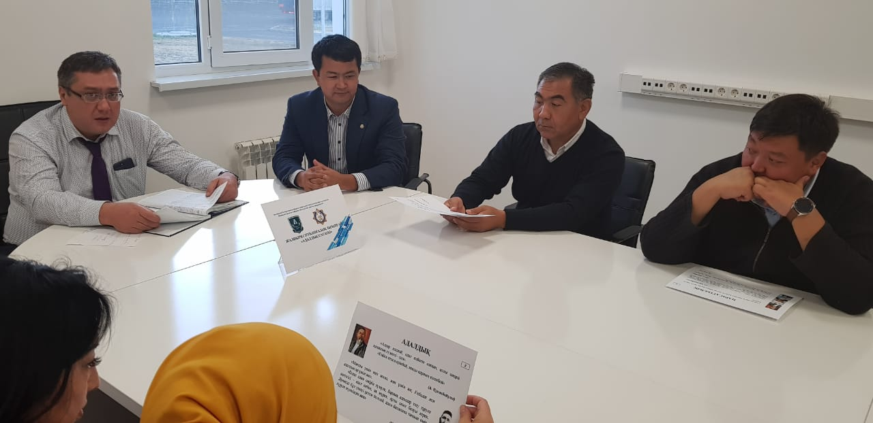

Кеден бекетінің басшысы Б.Зортаев қатысушыларға адалдық, парасаттылық, әділдік, сенім, сыбайлас жемқорлықпен күресу, сыбайлас жемқорлықтың салдары мен жауапкершілігі туралы түсіндірме жасап, сыбайлас жемқорлықтың алдын алу және профилактикасы, заңдар мен мемлекеттік қызметшілердің әдеп кодексі талаптарын орындау және өзгеде мәселелер талқыланды.
Бұл іс-шара сыбайлас жемқорлыққа қарсы заңнаманы түсіндіруге және сыбайлас жемқорлықты жоюға, салық қызметкерлеріне адалдық, парасаттылық, әділдік және сенім сияқты қасиеттердін маңыздылығын түсіндіруге бағыталды.

На таможенном посту «Шымкент – Центр таможенного оформления»
проведена акция «Адалдық сағаты»

По инициативе Агентства Республики Казахстан по противодействию коррупции 16.10.2019 года на таможенном посту «Шымкент – Центр таможенного оформления » Департамента государственных доходов по городу Шымкент под председательством руководителя таможенного поста Б.Зортаева, с участием директора ТОО «Continental Logistik Shymkent» по операционной службе Култаева Асылбека Туймебековича, участников ВЭД и таможенных представителей, а также сотрудников таможенного поста проведена акция «Адалдық сағаты».

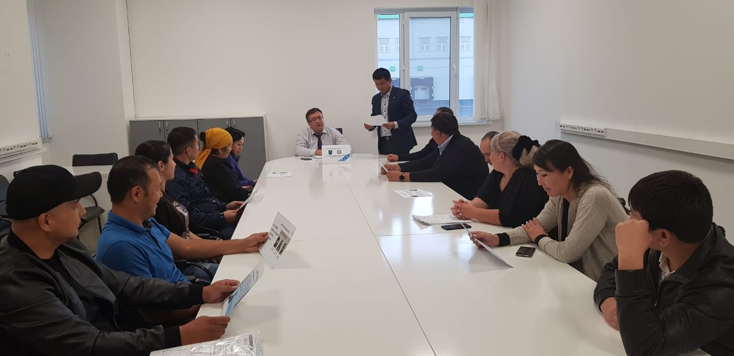

Руководитель таможенного поста «Шымкент ЦТО» Б.Зортаев разъяснил присутствующим о необходимости соблюдения таких принципов как честность, разумность, доверие, справедливость. Также, отметил об актуальности вопросов борьбы с коррупцией, разъяснил последствия коррупционных правонарушений. Призвал всех соболюдать законы и нормы этики государственных служащих.
Также были обсуждены иные вопросы по предупреждению и профилактики коррупционных проявлений.
Данное мероприятие направлено на разъяснение действующих норм законодательства и исключению фактов коррупционных правонарушений и преступлений, укреплению таких качеств как честность, разумность, доверие, справедливость.

